RESEÑA INFORMATIVA CORRESPONDIENTE AL BALANCE TRIMESTRAL
FINALIZADO EL 31 DE ENERO 2024

1. COMENTARIOS SOBRE SITUACIONES RELEVANTES DEL TRIMESTRE

Sobre mitad del trimestre asumió la nueva Administración del Presidente Javier Milei, razón por la cual los principales eventos económicos tuvieron como escenario una transición que, en este caso, implicó un abrupto cambio de paradigma en materia de políticas públicas.
La complejidad de la herencia tornó dificultoso el inicio de la liberalización de mercados, con precios relativos muy lejos de cualquier nivel de equilibrio, desabastecimiento de varios insumos críticos, rígidos controles tarifarios, cambiarios y de precios, poder adquisitivo en retroceso, estanflación y un fisco desfinanciado (con un acuerdo con el Fondo Monetario Internacional (“FMI”) caído) junto a un Banco Central de la República Argentina (“BCRA”) sin reservas líquidas.

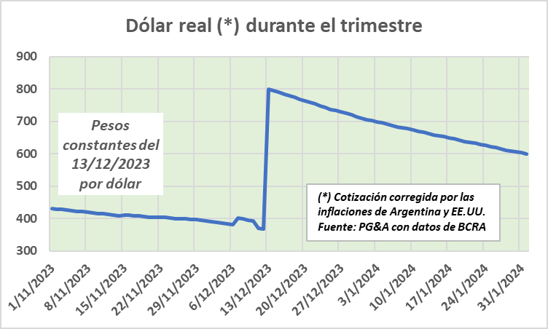
El nuevo Presidente inició la gestión con muy pocos instrumentos. Recurrió por una parte a una devaluación del peso que implicó un salto en el tipo de cambio del 118,3% (de $ 366,5 a $800 por dólar) en tren de alinear las expectativas y, por la otra, al anuncio de un ajuste fiscal sin precedentes en la Argentina que implicaría un anclaje fiscal nominal y real. La devaluación aceleró la inflación de tal manera que, en términos reales, al final del trimestre ese nuevo tipo de cambio ya había perdido el 25% hacia el 31 de enero, es decir de los $800 iniciales a $600, situación que se extendería ya que se anunció una corrección de 2% mensual a partir de enero y la inercia inflacionaria implicará una nueva apreciación del peso.

En su primer mensaje al país, el Presidente Milei repitió el diagnóstico formulado en la campaña electoral, reafirmando la intención de abandonar de inmediato el populismo y con el foco en un duro ajuste fiscal inicial para reducir el déficit primario, superior al 5,5% del PBI en 2023. El énfasis en optar por una estrategia de shock se plasmó en los anuncios del Ministro de Economía Luis Caputo el 12 de diciembre de 2023 y se cristalizó en un Decreto de Necesidad y Urgencia (“DNU”) y una Ley “Bases y Puntos de Partida para La Libertad de los Argentinos” de, por cierto, difícil trámite parlamentario.

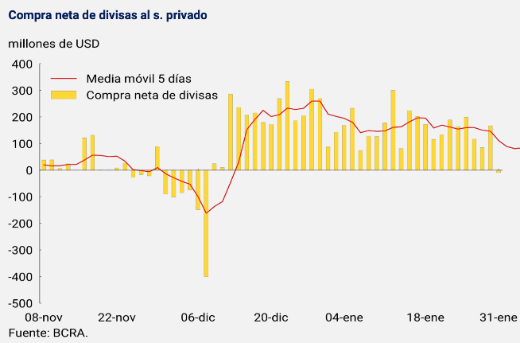
Mientras tanto, con el FMI se aprobó rápidamente la séptima revisión del Programa de Facilidades Extendidas (“PFE”) que incluye una meta de financiamiento monetario al Tesoro Nacional nulo para 2024, y se habilitó asimismo el desembolso, neto de pagos al organismo, de u$s2.700 millones. Esto último, sumado a las compras de divisas al sector privado (u$s3.270 millones), permitió que las Reservas Internacionales se incrementaran en u$s4.568 millones.
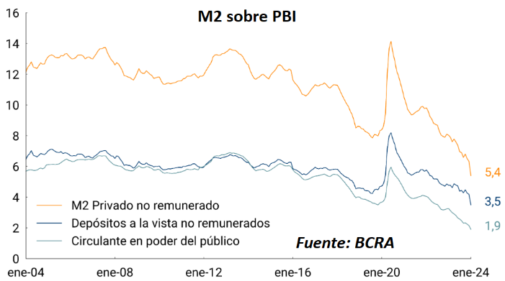
Aún con la fuerte expansión monetaria que implica la recomposición de reservas internacionales, comenzó a ejecutarse una severa contracción monetaria: desde el 11 de diciembre de 2023, las operaciones de financiamiento directo o indirecto tuvieron un efecto neto contractivo por aproximadamente $1,2 billones. Esto implicó que, medido en términos reales y ajustados por estacionalidad, los medios de pago de los particulares y las empresas (M2 privado transaccional), continuaran exhibiendo una clara tendencia descendente en enero del 17%, luego de una caída del 15% de diciembre. Se arriba así a un ratio entre medios de pago y PBI del 5,4% a fin de enero, un valor mínimo en 20 años.

Mientras tanto se avanzó en la normalización de la deuda con importadores, dada la alta adhesión que tuvo la Serie 1 de los Bonos para la Reconstrucción de una Argentina Libre (“BOPREAL”, habiéndose adjudicado el máximo establecido por el BCRA (u$s5.000 millones). En este contexto, y dado que se completó el padrón de deuda comercial con el exterior, el BCRA en conjunto con la Secretaría de Comercio decidieron habilitar el acceso al mercado de cambio a unas 10.000 MiPyMEs con deudas declaradas de hasta u$s500.000 para que puedan cancelar la totalidad de sus compromisos con el exterior en los próximos tres meses.

Con el cambio de gobierno comenzó asimismo la licuación de los pasivos remunerados del BCRA: se dejó de licitar LELIQ, pasando a ser los pases pasivos el principal instrumento de política monetaria cuya tasa de interés fue establecida en 100% nominal anual (8,3% efectivo mensual). Los pasivos remunerados del BCRA también generaron una contracción monetaria en el mes, originada en la concertación de pases pasivos a 1 día y la suscripción de los nuevos Bonos BOPREAL que más que compensó la expansión provocada por el desarme de LELIQ y LEDIV. Este efecto contractivo fue levemente mayor a la emisión generada por los intereses asociados a los pasivos remunerados del BCRA.

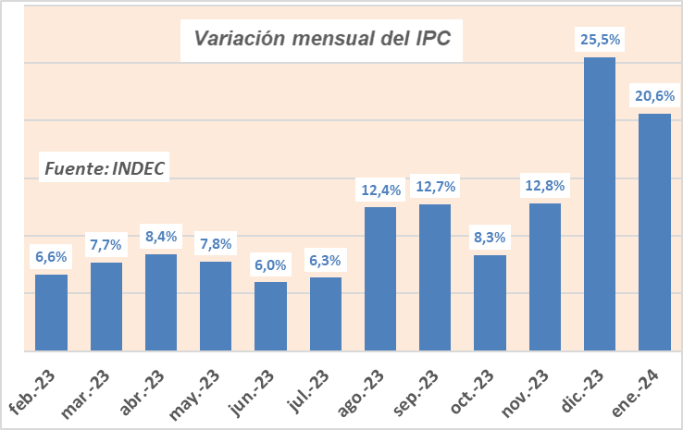
La macro-devaluación permitió esta fenomenal contracción monetaria real gracias a la licuación inflacionaria y, en un entorno de tasas de interés reales negativas, produjo la distención de la tradicional puja entre tasas y dólar, logrando estabilizar la brecha entre la cotización oficial de la divisa y los dólares financieros, en torno al 33 por ciento.
De allí que la evolución de la inflación (que ya superó el 254% interanual en enero) haya sido crítica y funcional al programa económico hasta tanto el Gobierno cuente con (o genere) nuevos instrumentos para el ancla fiscal, y actúen asimismo los rezagos propios de la política monetaria que consoliden la desinflación sistémica.
Es que el 45% del superávit financiero del primer mes de año fue aportado por el sistema previsional: sobre un total de $2 billones de superávit primario registrado en el primer mes del año, las jubilaciones aportaron un recorte de $890.000 millones. De allí que haber arribado a los “superávits gemelos” (es decir fiscal y externo) en enero puede considerarse sólo un buen comienzo. La euforia que en los mercados financieros acompañan los primeros pasos del nuevo gobierno, sin embargo, dan cuenta de que las expectativas entre inversores/acreedores han mejorado: entre puntas, durante el trimestre el riesgo país disminuyó 612 bb.pp. en un contexto internacional aún hostil desde el financiamiento y los precios de los commodities.
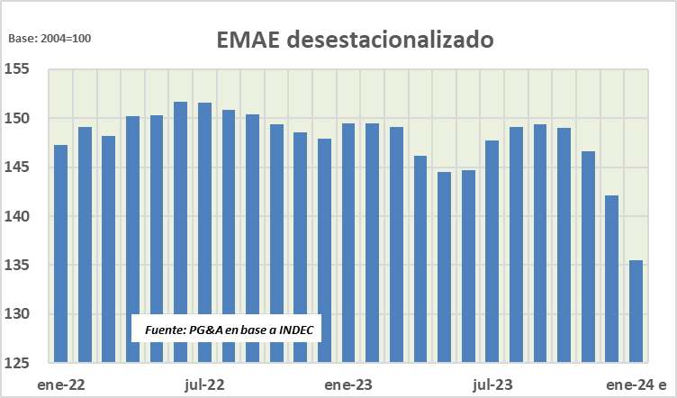
En el plano real, sin embargo, la Argentina ingresó en una recesión con el inicio del trimestre, sin que aún los indicadores de mayor frecuencia registren síntomas de desaceleración de las caídas productivas.
Los descensos no son generalizados, pero sí concentrados en los sectores más significativos y trabajo-intensivos (entre otros industria, comercio y construcción). Este inicio de año se caracterizó por un mal desempeño en el sector comercial, marcado por escasas transacciones y una baja afluencia de público en los locales, tanto mayoristas como minoristas.

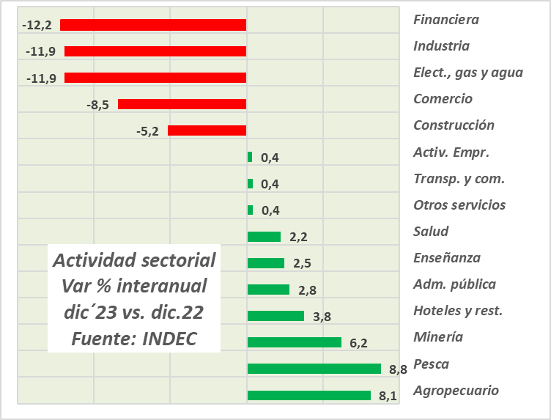
En contraposición, la actividad agropecuaria registra expansión (8,1% interanual) al compararse con los de la campaña del año anterior, muy afectada por la sequía.
En contraposición, la minería y el turismo marcan expansiones productivas, en tanto los servicios públicos se mantuvieron en registros similares al año anterior.

Desde la demanda agregada, el panorama del consumo exhibe una severa caída y no se advierten puntos de inflexión a corto plazo, como consecuencia de un descenso histórico en el poder adquisitivo de la población sujeta a ingresos fijos. Tanto los salarios reales (de asalariados registrados y no registrados), como las jubilaciones y subsidios personales quedaron virtualmente pulverizados por la inflación.

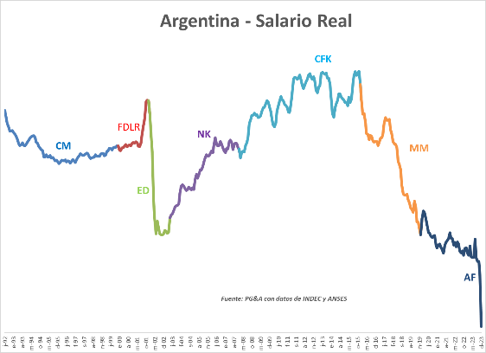
Así, en enero 2024, las ventas minoristas de las pequeñas y medianas empresas experimentaron una significativa disminución del 28,5% a precios constantes en comparación con el mismo período del año anterior, según la medición de CAME, en tanto las ventas de las principales cadenas de supermercados (a precios constantes) ostentan en diciembre una caída del mismo orden, -6,6% interanual. El mismo panorama atraviesa transversalmente el resto del consumo de bienes y servicios de “componente dólar”, como el patentamiento de automotores, con caídas interanuales de más del 30% y varias líneas de electrodomésticos.

En el corto plazo, y sin perjuicio de las perspectivas políticas que condicionan la gobernabilidad y el consiguiente ajuste estructural, el otoño traerá mayor aporte de divisas, con lo que la caja en dólares del BCRA mantendrá la tendencia a recomponerse. Pero también los ajustes tarifarios tradicionales de esa época del año y, particularmente, los nuevos acuerdos paritarios conspirarán contra el descenso rápido de la tasa de inflación.

Holdsat S.A. (la “Sociedad”) es una sociedad que surge en virtud de la reorganización societaria de Boldt S.A., la cual tuvo como eje central la escisión parcial del patrimonio de dicha sociedad con el objeto de destinarlo a la creación de 4 nuevas sociedades anónimas (la “Escisión”). En fecha 11 de octubre de 2023 el Directorio de la Comisión Nacional de Valores (“CNV”), por Resolución Nro. 22471 procedió a conformar la Escisión de Boldt S.A. condicionando la reducción del capital de dicha sociedad, a la previa inscripción registral de la Escisión ante la Inspección General de Justicia (hito cumplido con inscripción de fecha 21 de diciembre de 2023), la acreditación del efectivo canje de acciones a los accionistas de las nuevas sociedades creadas en virtud de la mencionada escisión y a la presentación de la autorización de ingreso a la oferta pública de Holdsat S.A.

Al momento de emisión de la presente Reseña, la Escisión y constitución de las nuevas sociedades ha sido debidamente registrada por la Inspección General de Justicia, encontrándose la Sociedad realizando todas las gestiones pertinentes para obtener la autorización de ingreso a la oferta pública ante la CNV.

La Sociedad, producto de la Escisión, recibió entre otros activos y pasivos identificados en el balance especial de escisión de Boldt S.A., la totalidad de acciones que la empresa Boldt S.A. tenía en Orbith S.A., que actualmente representan el 72,5% de su capital y votos; y el 72,33% del paquete accionario de Orbith Chile SpA.

A continuación, el desarrollo de los negocios:

Holdsat S.A. es una empresa holding que tiene como finalidad la inversión en el campo de las telecomunicaciones, incluyendo el servicio de internet, y desarrollo de negocios de comunicación satelital y otros relacionados.

Asimismo, tal como se mencionó previamente, al día de la fecha se encuentra en proceso de estudio la solicitud de ingreso de la Sociedad al régimen de la oferta pública de sus acciones iniciado el día 5 de enero de 2024 ante la CNV.

2. ESTRUCTURA PATRIMONIAL

3. ESTRUCTURA DE RESULTADOS

4. ESTRUCTURA DE FLUJO DE EFECTIVO

5. INDICES FINANCIEROS

Los resultados del período fueron negativos en la suma de $2.053.890.415 (dos mil cincuenta y tres millones ochocientos noventa mil cuatrocientos quince) debido principalmente al resultado financiero neto por las diferencias de cambio producto de la devaluación del dólar. Los estados financieros son re-expresados por ajuste por inflación al 31 de enero de 2024, de no haberse producido dicho ajuste los resultados del ejercicio hubieran sido inferiores un 44%.

PERSPECTIVAS

Este primer trimestre del ejercicio estuvo marcado por el comienzo de una nueva gestión a nivel nacional con un cambio de modelo económico de base. Las medidas tomadas por el nuevo gobierno impactaron de forma importante en la volatilidad de todas las variables macroeconómicas, motivo por el cual mantuvimos altos niveles de inflación, pérdida del poder adquisitivo del público, y devaluación del tipo de cambio. que sumado al entorno de altas tasas de financiamiento local e internacional y a la recesión producto de los cambios mencionados, es que -insistimos-, no hacen más que prevenirnos de las dificultades que afrontaremos las empresas en los próximos meses para acompañar al país en este difícil ciclo.

Sin perjuicio de ello, nos esperan nuevos desafíos en el actual entorno económico de Argentina teniendo en miras los cambios implementados y los que vendrán en los próximos meses del corriente año teniendo en cuenta esto frente al desarrollo de nuestros negocio. Nuestra Sociedad cuenta con una gran vocación por el crecimiento, de mejora continua tanto en procesos como en la rentabilidad y confiamos estar a la altura de los acontecimientos con el apoyo de nuestros colaboradores, el know how desarrollado y la decisión de inversión en los negocios para permitirnos crecer de forma orgánica tanto a nivel local como regional.

Ciudad Autónoma de Buenos Aires, 13 de marzo de 2024

EL DIRECTORIO

Antonio Eduardo Tabanelli
Presidente

